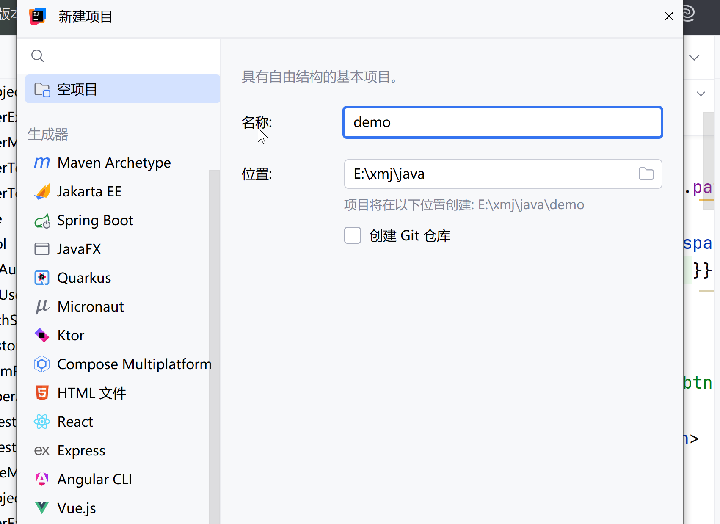
先建个空项目
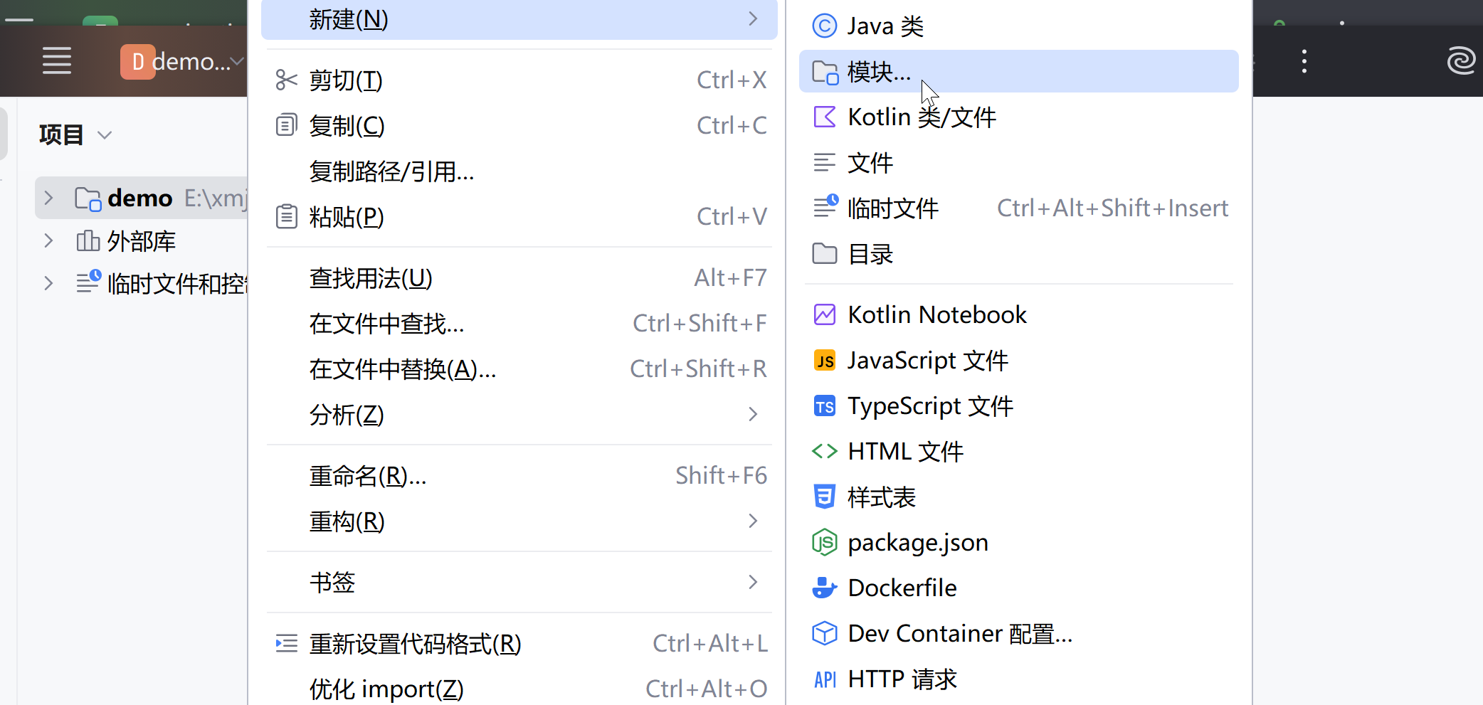
再新建模块
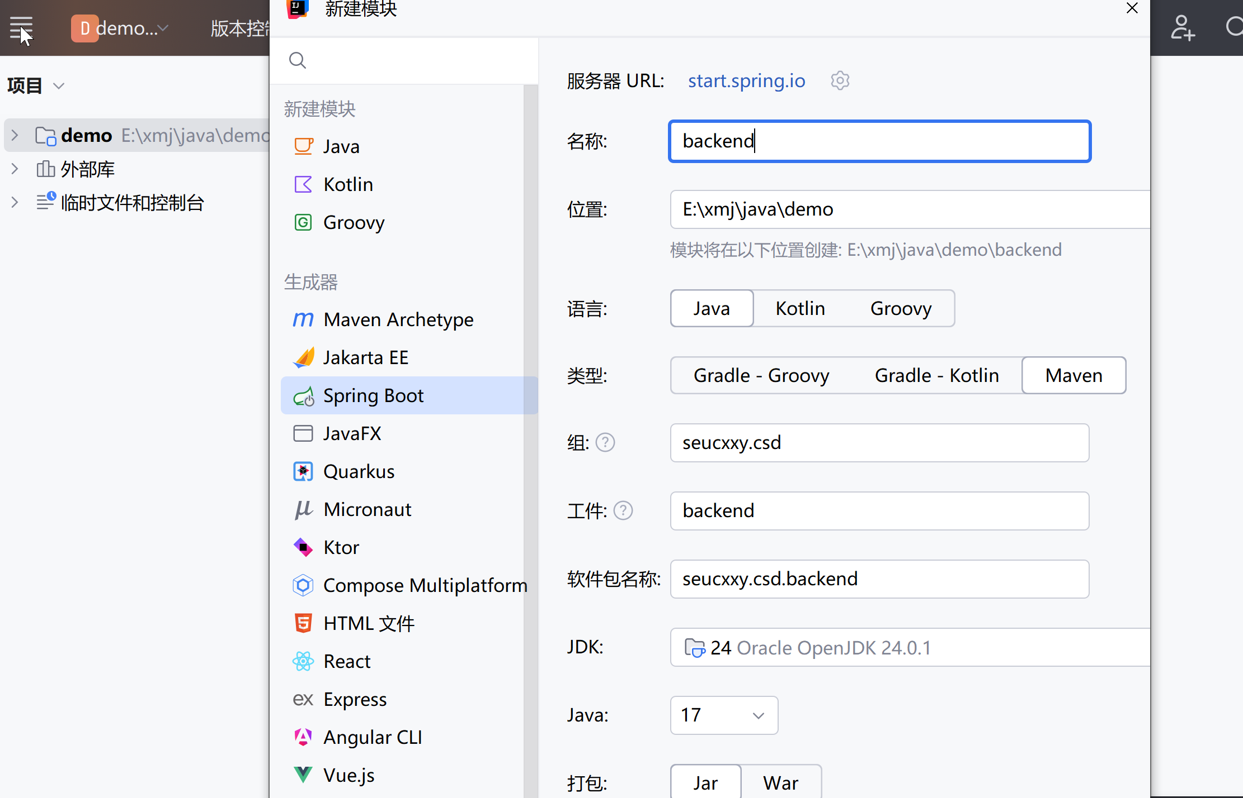
选spring boot ,起名backend,选Maven，包按自己需要起名字 其他不动
选依赖：
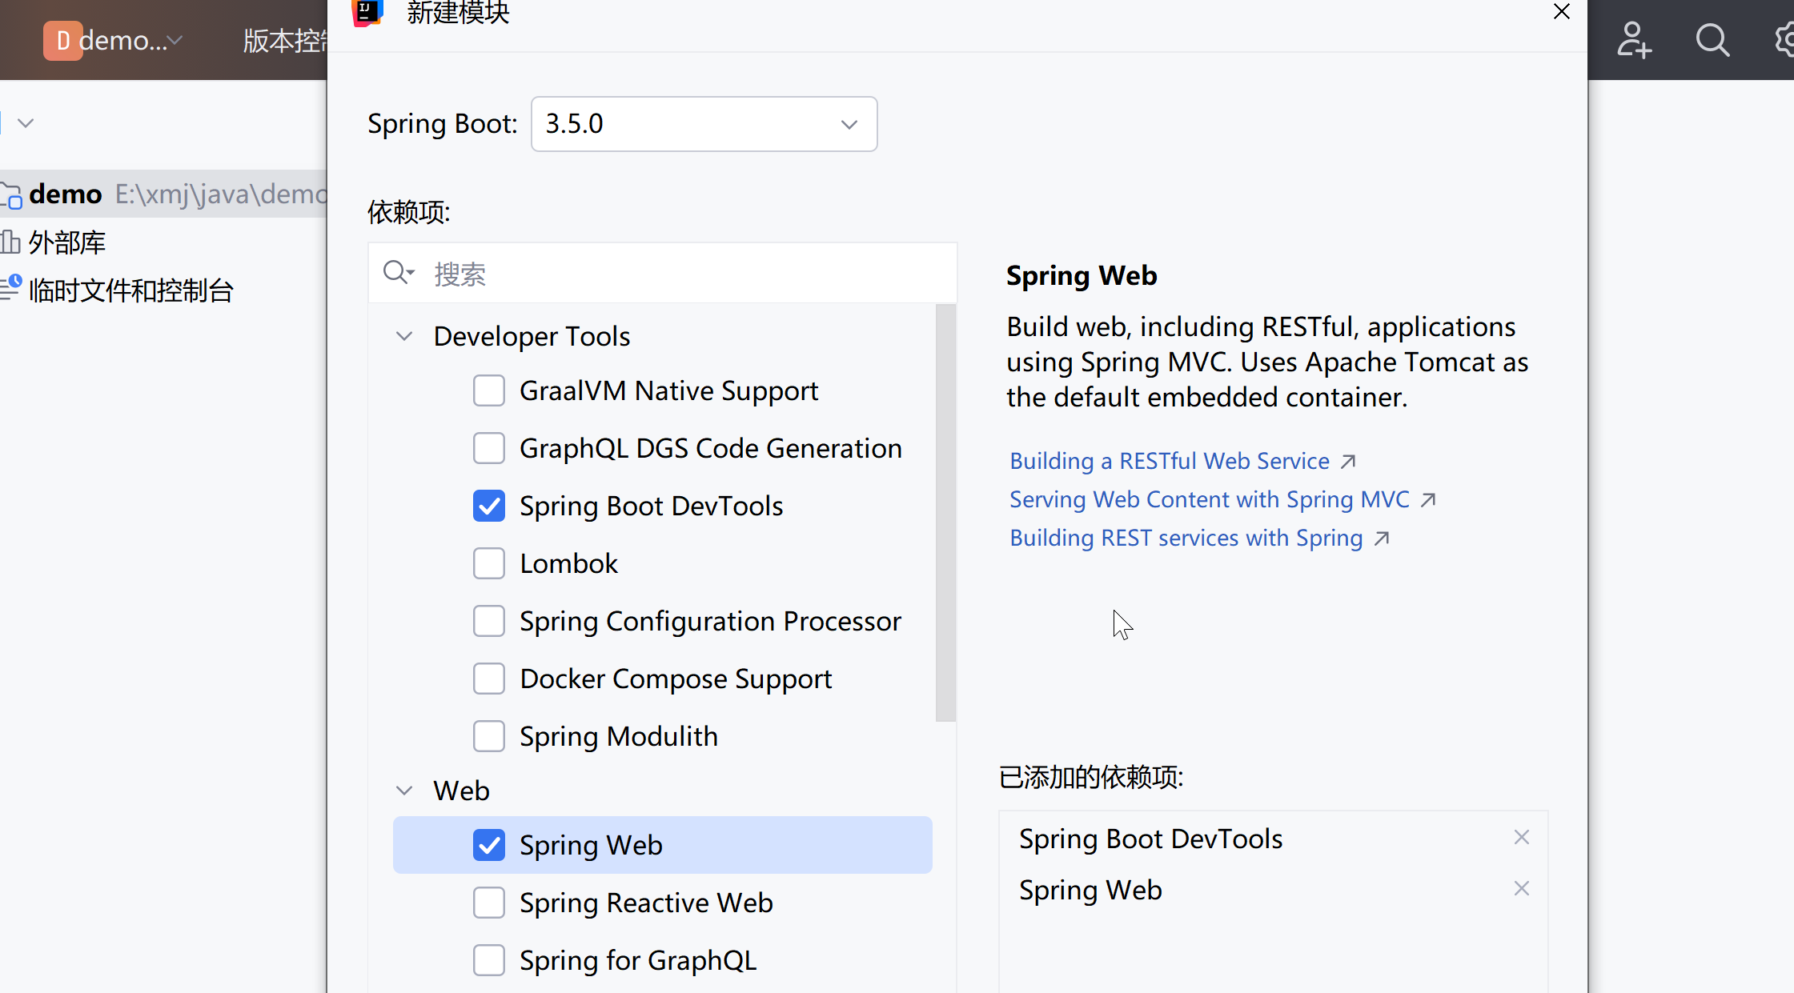

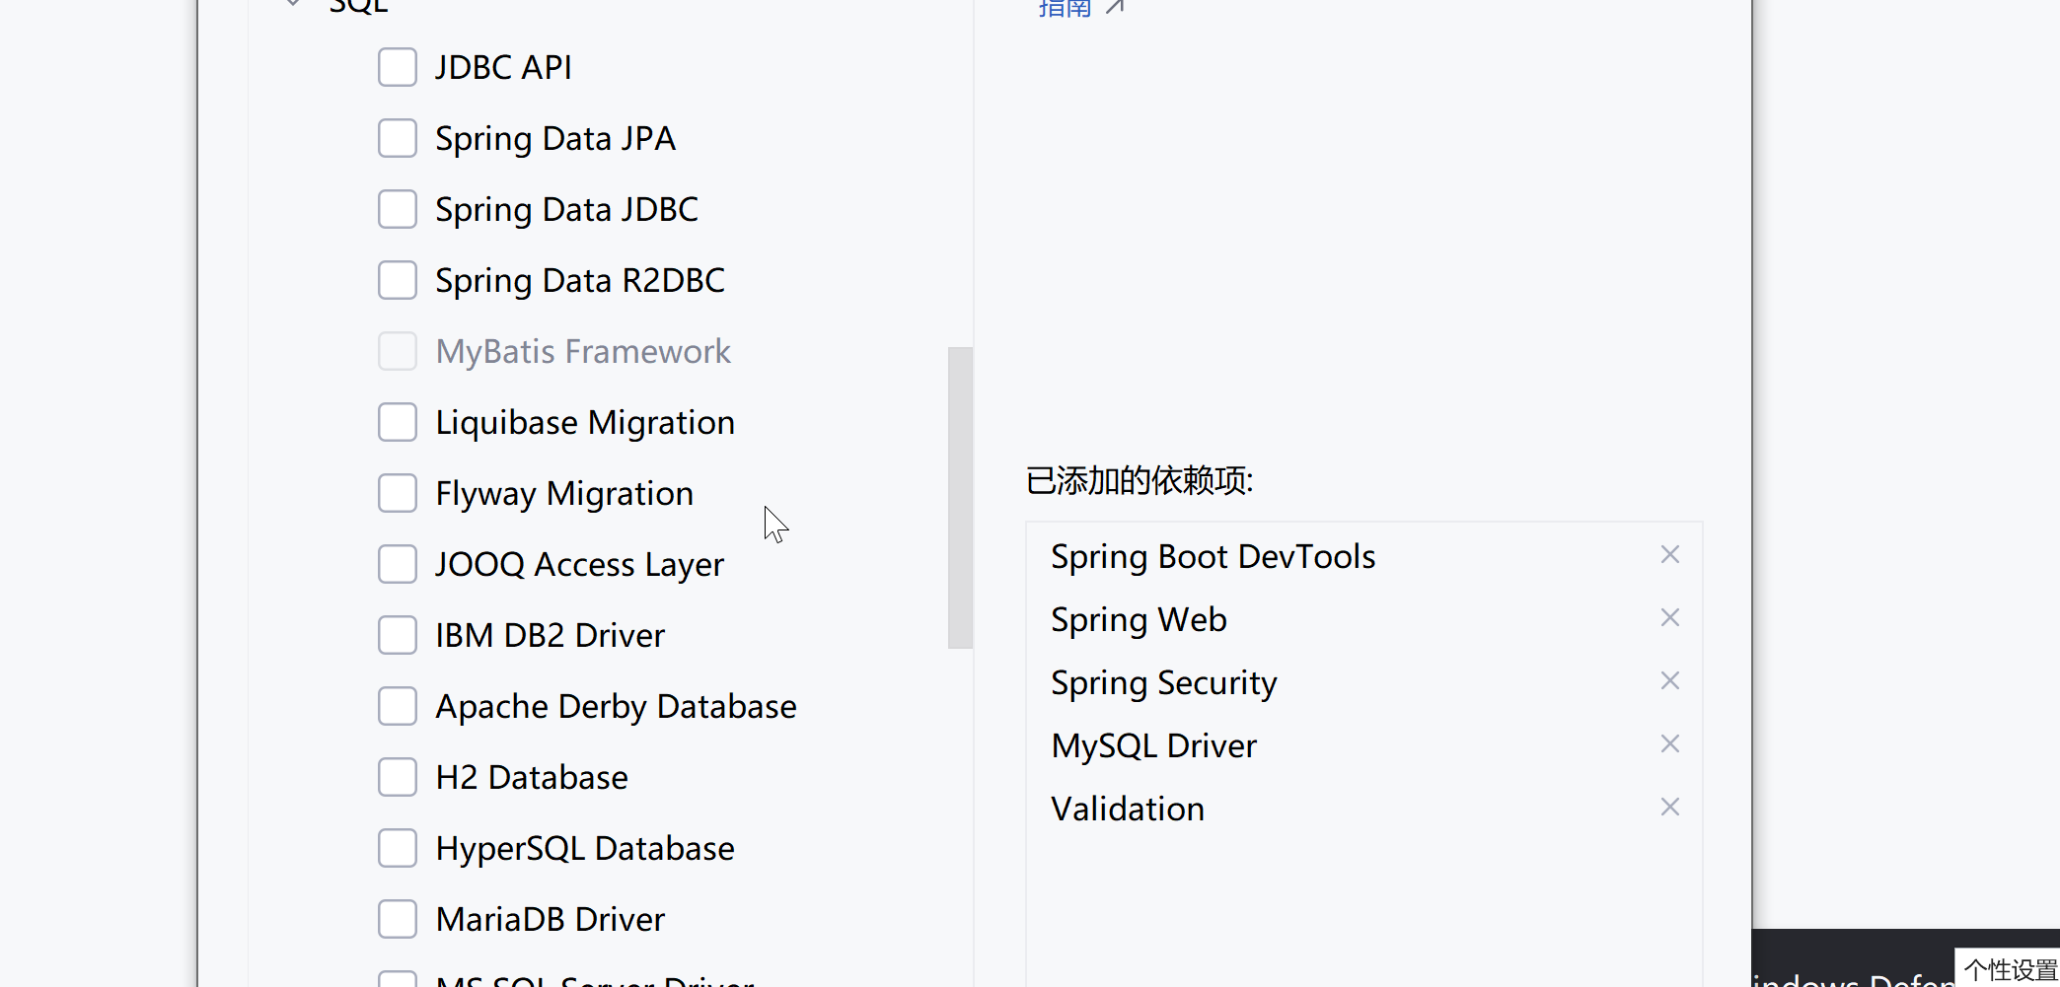
最终选择如上图，MyBatis手工加入POM.xml
Property文件可以拷贝
再建立前端模块
Frontend
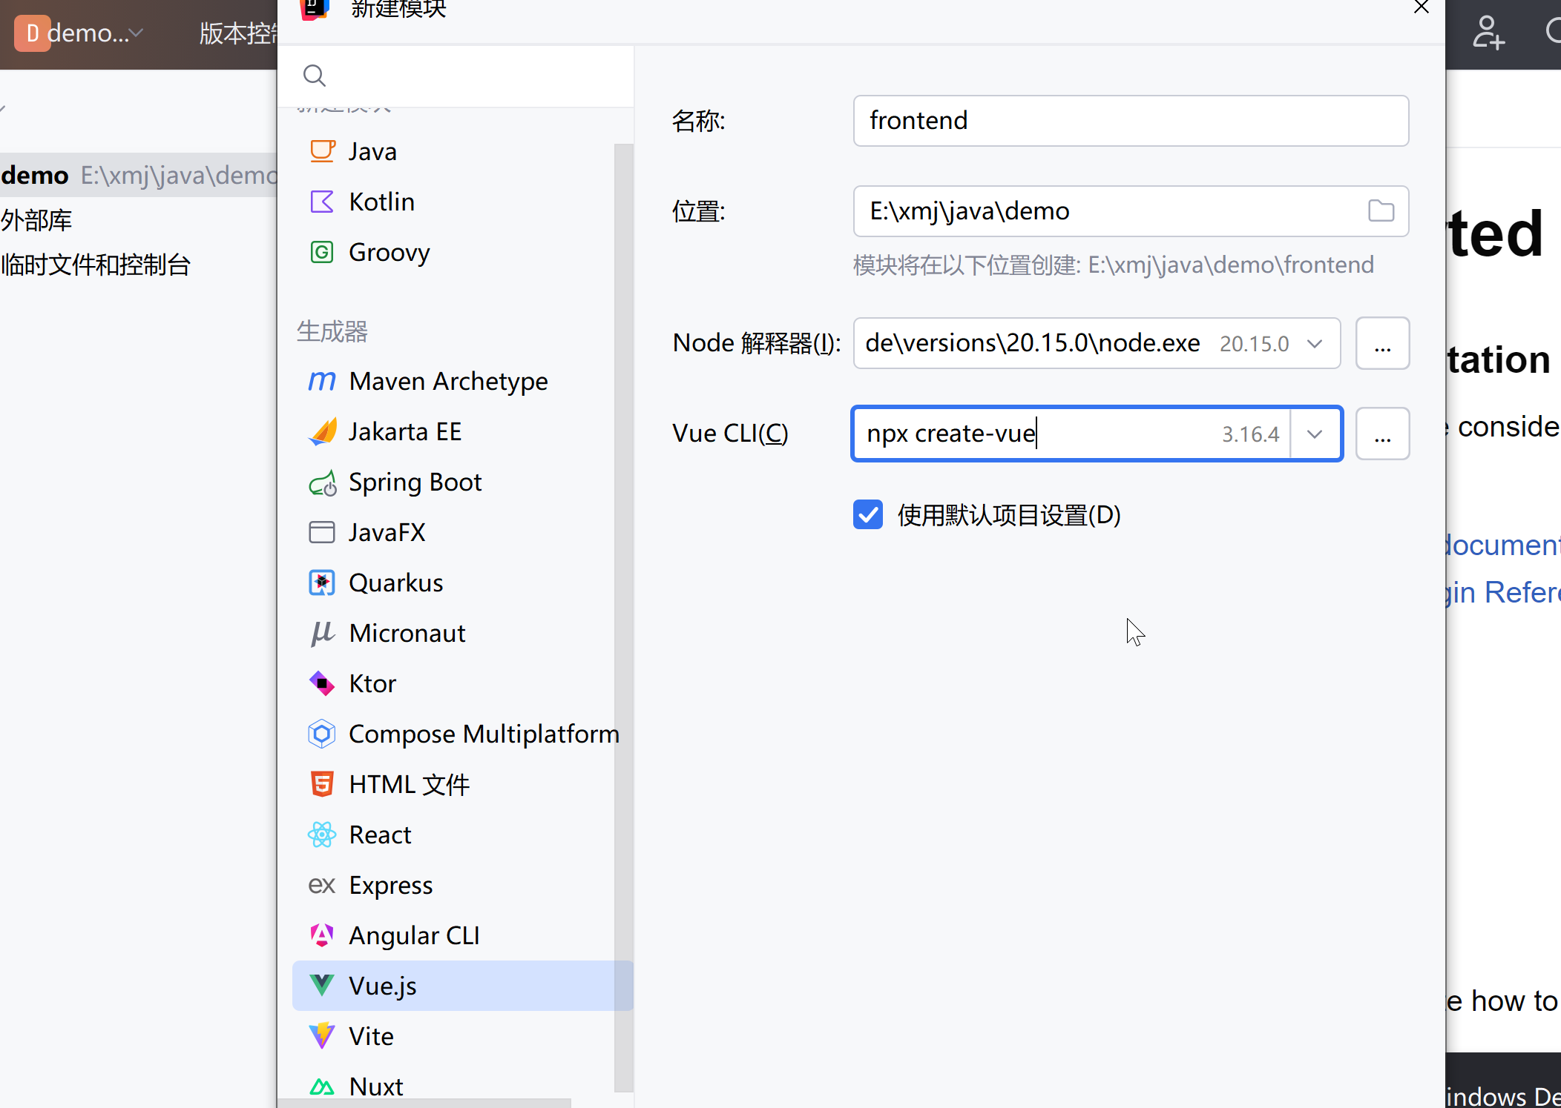
选图中的选项
运行npm install

